Руководство пользователя

RGBW-shield

1.Назначение.
2. Характеристики.
3. Комплектность.
4. Схема подключения.
5. Ссылки на ресурсы. Гитхаб.Проект и тестовое ПО.

1.Назначение
RGB(W) шильд предназначен для создания прототипов и конечных устройств по управлению светодиодным освещением, совместно с Arduino nano.

2. Основные характеристики:

Напряжение питания: 12 в(ограничено Arduino nano)
Выходной ток: не более 3 А на канал. ????
Суммарный ток нагрузок: не более 3 А. ????
Количество независимых каналов: 4
Количество кнопок управления: 3
Возможность подключения ИК приёмника: да (приемник ИК сигнала vs1838)
Возможность программного контроля напряжения питания: да.
Типы подключаемых RGBW лент:
В соответствии с поданным питанием 5-12 В.
Только с общим питанием. (см. Схему подключения)
Размеры габаритные: 60х49 мм
Размеры под винт: 52х38,4
См. 3D модель в проекте. Ссылка тут.

3. Комплектность.

RGBW-SHIELD - 1шт
Описание - 1 шт
ИК приемник- под заказ
Arduino nano – под заказ
Разьем питания- под заказ

4.Схема подключения RGBW-shield и данные для разработки програмного обеспечения.

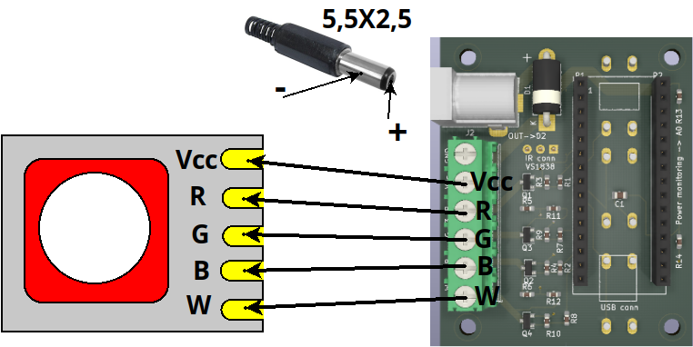
Каналы R, G, B, W могут назначяться программно. В описании каналы обозначены в соответствии с предлагаемых ниже ПО. ПО не входит в поставку и предлагается как есть, без гарантий.

R - D3
G - D9
B - D10
W - D11
Каналы идентичный по нагрузочной способности.
VS1838 - D2
Кнопки D4, D5, D6 (см. маркировку на плате рядом с каждой кнопкой)

5. Ссылки на ресурсы.
Проект на ГитХабе:
https://github.com/mikuz0/RGB-Shields
Тестовое ПО на ГитХабе:
https://github.com/mikuz0/RGB_shild_test_PIO

